МИНИСТЕРСТВО ОБРАЗОВАНИЯ РЕСПУБЛИКИ БЕЛАРУСЬ

БЕЛОРУССКИЙ НАЦИОНАЛЬНЫЙ ТЕХНИЧЕСКИЙ УНИВЕРСИТЕТ

Факультет информационных технологий и робототехники

Кафедра «Программное обеспечение информационных систем и технологий»

РЕФЕРАТ

по дисциплине «Основы информационных технологий»

на тему: «Применение средств *VBA* для решения модели теплотехнической схемы»

Исполнитель: Калий Виктория Андреевна магистрант кафедры

«Промышленная теплоэнергетика и теплотехника»

специальность 1-43 80 03 Теплоэнергетика и теплотехника

дневное отделение

Руководитель: к.ф.-м.н., доцент

Сидорик Валерий Владимирович

Минск 2021

**ОГЛАВЛЕНИЕ**

ВВЕДЕНИЕ 4

1 СИНТЕЗ РАСЧЕТНОЙ ТЕХНОЛОГИЧЕСКОЙ СХЕМЫ ИССЛЕДУЕМОЙ СИСТЕМЫ 5

2 РАЗРАБОТКА МАТЕМАТИЧЕСКОЙ МОДЕЛИ ИССЛЕДУЕМОЙ СИСТЕМЫ 9

3 ИСПОЛЬЗОВАНИЕ VBA ДЛЯ РЕШЕНИЯ МОДЕЛИ ТЕПЛОТЕХНИЧЕСКОЙ СХЕМЫ 13

ЗАКЛЮЧЕНИЕ 21

СПИСОК ИСПОЛЬЗОВАННЫХ ИСТОЧНИКОВ 22

ПРИЛОЖЕНИЕ А 23

ВВЕДЕНИЕ

В настоящее время компьютеризация ускоренными темпами проникает в деятельность исследовательских и проектных организаций, поднимая проектную работу на принципиально новый уровень, при котором значительно ускоряются скорость и качество проектирования, сложные инженерные задачи решаются с большим обоснованием. Во многом этому способствует использование высокоэффективных специализированных программ, реализуемых как в виде самостоятельных программных продуктов, так и в виде надстроек и приложений к известным пакетам прикладных программ. Деятельность по созданию специализированных программных продуктов и специальных технических средств для автоматизации проектных работ осуществляется в рамках создания в том числе и на базе *VBA*.

*Visual Basic for Applications* (*VBA*, *Visual Basic* для приложений) — немного упрощённая реализация языка программирования *Visual Basic*, встроенная в линейку продуктов Microsoft Office (включая версии для *Mac* *OS*), а также во многие другие программные пакеты, такие как *AutoCAD*, *SolidWorks, CorelDRAW, WordPerfect и ESRI ArcGIS. VBA* покрывает и расширяет функциональность ранее использовавшихся специализированных макроязыков, таких как *WordBasic*.[1].

Применение технологического моделирования также очень эффективно при поиске решений по реконструкции производства и модернизации технологии. Как правило, в ходе эксплуатации предприятий время от времени возникает необходимость реконструкции некоторых технологических установок, их обвязки с предварительной проработкой альтернатив технических решений. С помощью технологических моделей объектов, действующих на предприятии, эта задача может решаться достаточно квалифицированно и с минимумом ошибок. Это объясняется тем, что расчетный анализ моделей в итоге позволяет отбросить все нерациональные варианты, уточнить концепции реконструкции, определить все приемлемые решения с минимумом затрат времени и сил. И, наконец, очень полезны технологические модели для анализа состояния технологии, а также обоснования перспективных и текущих планов.

**1 СИНТЕЗ РАСЧЕТНОЙ ТЕХНОЛОГИЧЕСКОЙ СХЕМЫ ИССЛЕДУЕМОЙ СИСТЕМЫ**

Для оценки возможности исследования любой теплотехнической схемы необходимо рассмотреть и оценить состояние развития класса данной системы. В данной работе предполагается к расчёту схема котельной молочного предприятия.

Молочная промышленность — отрасль пищевой промышленности, объединяющая предприятия по выработке из молока различных молочных продуктов. В состав промышленности входят предприятия по производству животного масла, цельномолочной продукции, молочных консервов, сухого молока, сыра, брынзы, мороженого, казеина и другой молочной продукции.[6]

Генератором тепловой энергии в котельной являются паровые котлы Danstoker. Назначение котельной: обеспечение паром высокого давления и теплоснабжение цехов по производству молочной продукции.

Система конденсации уходящих дымовых газов позволяет получить и рекуперировать большое количество тепловой энергии, содержащейся во влажном уходящем дымовом газе котла, который обычно выбрасывается через дымовую трубу в атмосферу.

Система рекуперации тепла/конденсации уходящих дымовых газов позволяет увеличить на 6 - 35% (в зависимости от типа сжигаемого топлива и параметров установки) отпуск тепла потребителям или снизить потребления природного газа на 6-35%

Основные преимущества:

* Экономия топлива (природный газ) – такая же или увеличенная тепловая нагрузка котла при меньшем объеме сжигания топлива
* Снижение выбросов - CO2, NOx и SOx (при сжигании угля или жидкого топлива)
* Получение конденсата для системы подпитки котла.

В самом общем случае задача синтеза технологической схемы технической системы заключается в определении ее состава (совокупности элементов), структуры (системы связей между элементами) и совокупности режимных и конструктивных параметров при заданных характеристиках сырьевых потоков и готовой продукции, функции цели и ограничений на параметры.

На основании информации, полученной в результате предварительного обследования объекта моделирования, формируется его расчетная технологическая схема. Для реализации каждой стадии технологического процесса подбирается один или несколько технических элементов.

После определения состава технологических элементов устанавливаем и уточняем связи между ними по потокам вещества и энергии. Определяются также связи с внешними системами, в том числе с окружающей средой. Каждому конкретному материальному или энергетическому потоку соответствует связь, поэтому возможны варианты, когда два элемента имеют несколько общих связей, направления которых могут быть противоположными.

Таким образом, при составлении технологических схем используются два типа элементов: технологические и транспортные. К первым относятся элементы, в которых происходят преобразования массы и энергии, ко вторым – элементы, служащие для транспорта материальных и энергетических потоков, т. е. для соединения технологических элементов между собой.

Теплоносители и рабочие тела, посредством которых осуществляются различные технологические процессы в элементах оборудования и связи между ними, будем называть энергоносителями. Условно принимаем, что связи по механической и электрической энергии также осуществляются соответствующими энергоносителями. Каждая стационарная связь характеризуются строго заданным направлением, соответствующим действительному направлению движения потока энергоносителя между элементами оборудования. Связи, осуществляемые каким-либо теплоносителем (если известен их состав), однозначно определяются одним расходным и двумя термодинамическими параметрами его состояния, и поэтому их считают трехпараметрическими. Механические и электрические связи количественно характеризуются мощностью, поэтому их называют однопараметрическими.

После построения структуры системы и определения состава в нее входящих элементов оценивается сложность расчетной схемы и определяется уровень глубины исследования.

Обычно на предварительной стадии разработки теплотехнических систем можно не учитывать потери энергии и вещества в транспортных потоках, поэтому связи между элементами рассматриваются как чисто информационные. При более детальной проработке расчетная схема усложняется: при этом каждую связь можно рассматривать как комбинацию с фиктивным дискретным в пространстве элементом, к которому относят потери энергии и (или) вещества в транспортном соединении. С другой стороны, чтобы не усложнять математическую модель, можно эти потери отнести к соответствующим элементам, количественно учитывая их в уравнениях баланса через коэффициенты потерь энергии и вещества в окружающую среду.

Для упрощения расчетной схемы исключаем насосы.



I – паровой котёл; II – экономайзер парового котла; III, IV, V – конденсатор дымовых газов; VI – теплообменник горячего водоснабжения первой ступени; VII – теплообменник горячего водоснабжения второй ступени; VIII – пароводяной теплообменник; IX – атмосферный деаэратор, X – теплообменник догрева воды перед деаэратором; XI – паровой коллектор; XII, XIII – тепловые потребители; XIV, XV – точки смешения потоков.

**Рисунок 1.1 – Расчетная схема теплотехнической системы**

Распишем потоки, указанные на схеме (рисунок 2.1):

1. природный газ (топливо);
2. воздух, подаваемый на горение в паровой котёл;
3. пар, вырабатываемый в паровом котле;
4. дымовые газы в экономайзер парового котла;
5. дымовые газы в первый блок конденсатора дымовых газов;
6. дымовые газы во второй блок конденсатора дымовых газов;
7. дымовые газы в третий блок конденсатора дымовых газов;
8. дымовые газы в дымовую трубу;
9. конденсат дымовых газов;
10. питательная вода в котёл;
11. питательная вода для догрева в экономайзере;
12. охлаждённая вода после теплообменника подогрева воды перед деаэратором;
13. греющая вода в теплообменник ТО4;
14. нагретая в ТО1 вода после ХВО;
15. вода после смешения потоков 20 и 19;
16. греющая вода в ТО1;
17. греющая вода в ТО2;

19, 20- вода, отдавшая теплоту в теплообменниках ТО1 и ТО2;

21- холодная вода после ХВО;

22- вода после точки смешения потоков 23 и 24;

23- холодная вода;

24- оборотная вода после ТП2;

25- вода, отдавшая теплоту в ТО2;

26- горячая вода к тепловому потребителю;

27- пар, отдавший теплоту воде в теплообменнике ТО3;

28- греющий пар после коллектора в ТО3;

29- греющий пар к тепловому потребителю ТП1;

30- пар после теплового потребителя ТП1;

31- греющий пар в деаэратор;

32- выпар из деаэратора;

33- пар с производства (из сепаратора);

34- нагреваемая вода из деаэратора;

35- питательная вода в деаэратор;

36- тепловая энергия потребителя ТП1;

37- утечки воды у потребителя ТП1;

38- тепловая энергия потребителя ТП2;

39- утечки воды у потребителя ТП2;

40- продувка котла.

**2 РАЗРАБОТКА МАТЕМАТИЧЕСКОЙ МОДЕЛИ ИССЛЕДУЕМОЙ СИСТЕМЫ**

Математическая модель объекта может быть представлена в виде совокупности математического описания структуры системы, системы балансовых уравнений элементов системы, системы ограничений на параметры и функции цели.

Графически структуру и связи элементов в модели представлена с помощью графа на рисунке 2.1.

Графом в общем случае принято считать совокупность отрезков произвольной длины и формы, называемых дугами, и точек пересечения дуг, называемых вершинами. Использование теории графов позволяет осуществить математически строгое и достаточно наглядное рассмотрение структуры технологической схемы. Расчетная технологическая схема исследуемой системы представлена в виде ориентированного (направленного) потокового графа в графической части проекта.

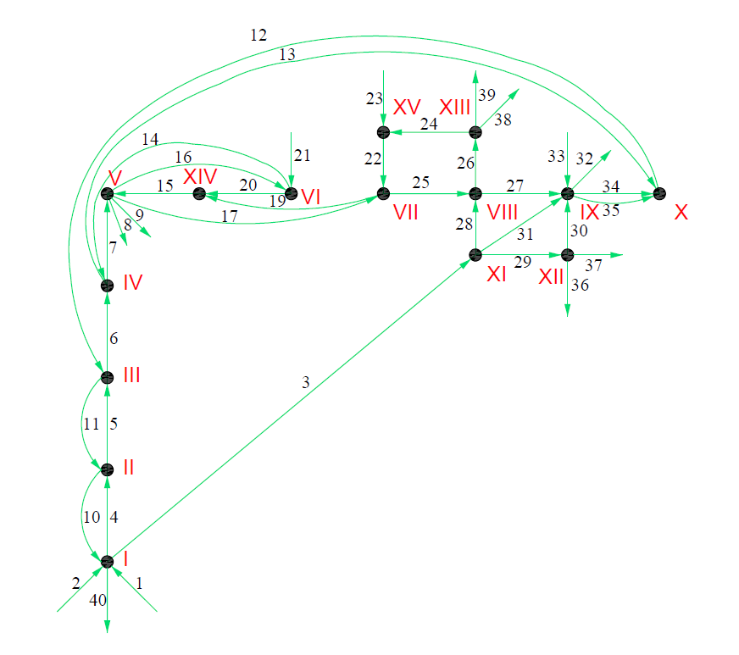

**Рисунок 2.1 – Ориентированный граф технической системы**

Для решения поставленной задачи достаточно проанализировать сокращенную систему балансовых уравнений, состоящую только из уравнений энергетических и материальных балансов. При этом считаем, что известны зависимости или алгоритмы определения энтальпий теплоносителей и рабочих тел в виде функций от термодинамических параметров.

Для каждого элемента системы записываются следующие уравнения:

* баланса энергии для k-го элемента:

 (2.1)

* материального баланса для i-го энергоносителя в k-м элементе:

 (2.2)

* изменения давления i-го энергоносителя в k-м элементе:

 (2.3)

* изменения энтальпии i-го энергоносителя в k-м элементе:

 (2.4)

здесь G – расход энергоносителя;

N – мощность электрической или механической связи;

р и h – соответственно давление и энтальпия энергоносителя исходящей (“) или входящей (‘) связи элемента;

∆р и ∆h – соответственно изменения давления и энтальпии соответствующих теплоносителей в элементах;

γ – коэффициент, учитывающий потери связывающего потока в окружающую среду.

N и P – число трехпараметрических и однопараметрических связей. Слагаемые, определяющие потоки, входящие в элемент, в уравнениях записываются как положительные «+», выходящие – как отрицательные «-».

Приведем системы балансовых уравнений для каждого элемента в Приложении А.

В настоящее время существуют и широко применяются различные виды моделей. Наибольшее распространение получили два вида моделирования: физическое и математическое. При физическом моделировании изучение данного явления пли процесса происходит при его воспроизведении в разных масштабах и анализе влияния физических особенностей и линейных размеров. Эксперимент производят непосредственно на изучаемом физическом процессе. Опытные данные представляют в форме зависимостей безразмерных комплексов, составленных комбинацией различных физических величин и линейных размеров. Эта безразмерная форма позволяет распространить найденные зависимости на группу подобных между собой явлений, характеризующихся постоянством определяющих безразмерных комплексов, или критериев подобия. Физическое моделирование сводится к воспроизведению постоянства определяющих критериев подобия в модели и объекте. Практически это означает, что надо в несколько этапов воспроизводить исследуемый физический процесс, т. е. переходить от меньших масштабов его осуществления к большим, закономерно варьируя определяющими линейными размерами (принцип подобия).

Для сравнительно простых систем принцип подобия и физическое моделирование оправдывают себя, поскольку приходится оперировать ограниченным числом критериев. Однако в случае сложных систем и процессов, описываемых сложной системой уравнений, получается большой набор критериев подобия, которые становятся одновременно несовместимыми и, следовательно, не могут быть реализованы. Принцип подобия оправдал себя при анализе детерминированных процессов, но для анализа недетерминированных процессов с многозначной стохастической картиной связей между явлениями использование физического подобия затруднено.

В данном реферате рассматривается и используется второй вид моделей – математические модели, реализуемые с помощью языка программирования *Visual Basic for Application* на ЭВМ. В отличие от физического моделирования математическое моделирование позволяет изучать только те параметры оригинала, которые имеют математическое описание и связаны математическими соотношениями в уравнениях, относящихся как к модели, так и к оригиналу. При этом моделировании физика исследуемого процесса не сохраняется, его изучение ведется на моделях, имеющих другую физическую основу. Моделирование здесь основывается на способности одних и тех же уравнений описывать различные по своей природе явления и выявлять различные функциональные связи отдельных сторон поведения объекта без полного описания всего его поведения. Следовательно, математическая модель реального объекта есть некоторый математический объект, поставленный в соответствие данному физическому объекту. Естественно, что должны быть известны соотношения, которые выражают в виде математических зависимостей реальные физические связи. Для реализации на ЭВМ нужны именно эти соотношения [2].

3 ИСПОЛЬЗОВАНИЕ VBA ДЛЯ РЕШЕНИЯ МОДЕЛИ ТЕПЛОТЕХНИЧЕСКОЙ СХЕМЫ

При анализе системы необходимо определить количество и состав характеризующих ее информационных переменных, а именно необходимо знать состав и количество зависимых, независимых переменных и количество уравнений математических моделей, необходимых для описания системы.

Из уравнений, представленных в Приложении А следуют следующие равные потоки:

,

,

,

,

,

,

,

,

.

Для расхода воздуха справедлива следующая формула:

 (3.1)

где  – теоретический объём воздуха,

 – коэффициент избытка воздуха

Принимаем процент выпара в атмосферном деаэраторе в диапазоне   
0,1-1%:

 (3.2)

 – коэффициент выпара;

Принимаем утечки у потребителя отопления 1-5%:

 (3.3)

 – коэффициент потерь;

Принимаем потери воды у потребителя ГВС 1-5%:

 (3.4)

 – коэффициент потерь;

Количество продувочной воды парового котла принимаем 1-5%:

 (3.5)

 – коэффициент потерь.

В результате упрощения система балансовых уравнений принимает вид:

 (3.6)

 (3.7)

 (3.8)

 (3.9)

 (3.10)

 (3.11)

 (3.12)

 (3.13)

 (3.14)

 (3.15)

 (3.16)

 (3.17)

 (3.18)

 (3.19)

 (3.20)

 (3.21)

 (3.22)

 (3.23)



 (3.24)







 (3.25)



 (3.26)

 (3.27)

 (3.28)

 (3.29)

По окончании определения переменных осуществляется переход к их поиску. На этом этапе необходимо обратиться к функциям интегрированной среды разработки программного обеспечения *Microsoft Visual Basic.* Использование данной среды и языка программирования обусловлено однотипностью предстоящих расчётов и большим объёмом используемых данных. Применение технологического моделирования также очень эффективно при поиске решений по реконструкции производства и модернизации технологии. Как правило, в ходе эксплуатации предприятий время от времени возникает необходимость реконструкции некоторых технологических установок, их обвязки с предварительной проработкой альтернатив технических решений. С помощью технологических моделей объектов, действующих на предприятии, эта задача может решаться достаточно квалифицированно и с минимумом ошибок.

Сложность составленных уравнений, моделирующих реальные системы, обычно исключает возможность их аналитического решения, поэтому для решения применяются различные численные методы.

Схема решения тем или иным методом может быть простой, даже казаться примитивной, но быть эффективной. Точность и скорость решения зависят не только от реализации схемы численного решения. Качество решения математической модели в виде дифференциальных уравнений зависит:

* от адекватности составленных уравнений физике реального процесса,
* от предварительно проведенных исследований уравнений.

Для расчёта данной схемы использовался широкий ряд параметрических зависимостей, описывающих состояние природного газа (в качестве топлива), воздуха, воды и пара в расчётных точках и при различных условиях.

Рассмотрим подробнее расчёт и его реализацию на базе *VBA* нескольких параметров:

1. Расчет энтропии (Дж/(кг·К)) по значению давления (Па) и температуре (К)

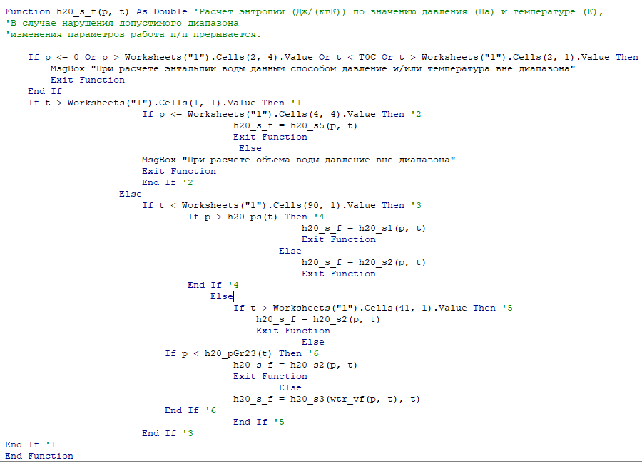

1. Расчет энтальпии (Дж/кг) по значению давления (Па) и температуре (К)

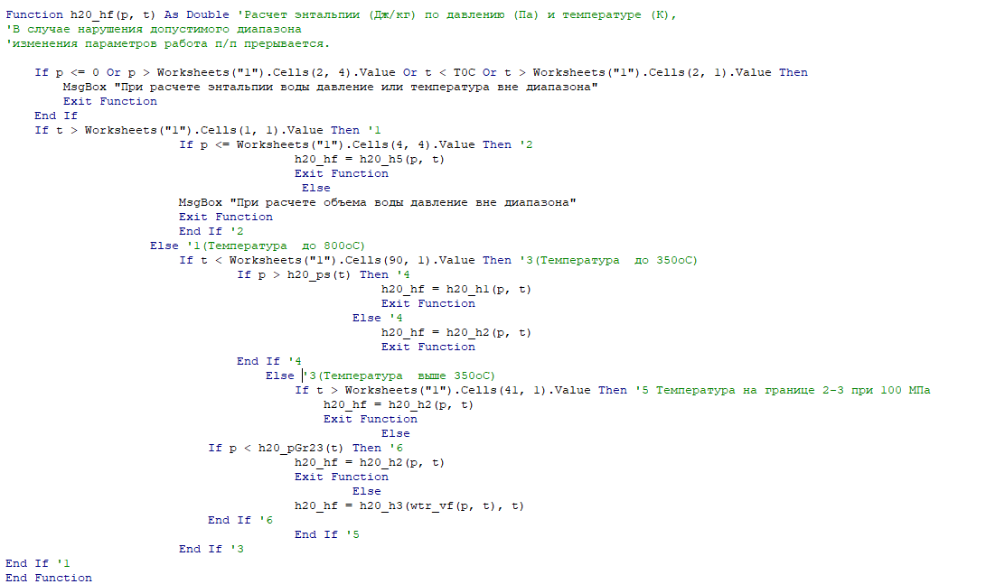

1. 'Расчет удельного объема (м3/кг) по давлению (Па) и температуре (К)

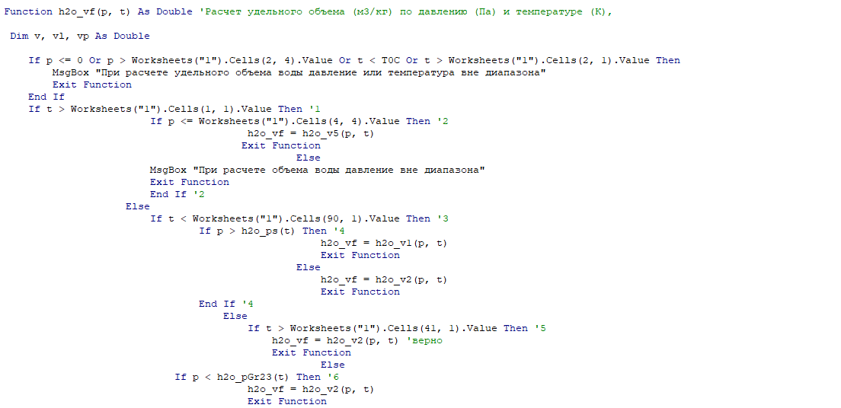

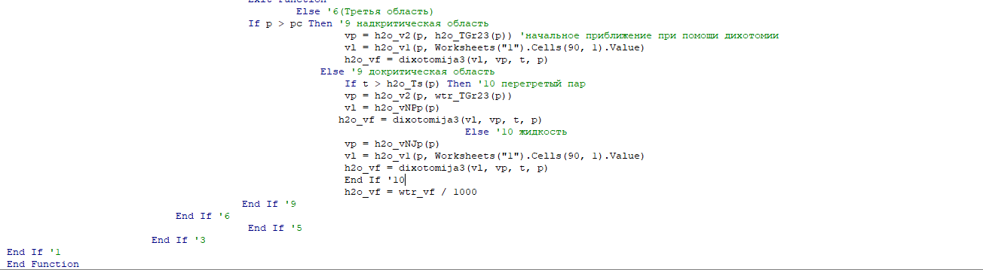

1. Расчёт абсолютной влажности воздуха (кг/м3) по температуре влагосодержащей смеси (ͦС), влагосодержанию (кг/кг) и давлению влагосодержащей смеси (Па)

1. Для расчёта процесса горения и параметров топлива на входе необходимо было учитывать теплоёмкости удельной массовой, изобарной, средней каждой компоненты кДж/(кг·ͦС) с помощью полинома степени n: а0+а1·t+a2·t2+..., где n - степень полинома:

1. Расчет температуры (К) воды и водяного пара по давлению (Па) и энтропии (Дж/(кг·К)

ЗАКЛЮЧЕНИЕ

Для профессионального использования моделирования необходима разработка технологических моделей, адекватных реальным объектам и явлениям. Для этого модели предварительно настраивают с использованием результатов исследований потоков и параметров внутреннего состояния моделируемого объекта так, чтобы в процессе вычислительного эксперимента воспроизвести с высокой степенью точности количественные и качественные характеристики продукции, режимные параметры процесса. Основными параметрами для настройки моделей выбирают составы потоков, так как они более чувствительны к отклонениям моделей от реальных характеристик процессов.

Программирование на *VBA* эффектно и эффективно при создании решений для задач, связанных с расчётом однотипных характеристических функций при многократном изменении одного или нескольких параметров.

К достоинствам языка можно отнести сравнительную лёгкость освоения, благодаря которой он может использоваться пользователями, не программирующими профессионально. К особенностям *VBA* можно отнести выполнение скрипта именно в среде офисных приложений.

При тестировании созданной программы никаких отклонений не обнаружено, каждая функция правильно выполняет все операции, предусмотрена обработка ошибок, позволяющая предотвращать аварийную остановку программы.

При выполнении данной работы были решены следующие задачи, в том числе и при использовании *VBA*:

1. Разработана математическая модель на макроуровне в составе формализованного описания технологической схемы;

2. Разработан алгоритм решения поставленной задачи;

3. Проведено численное исследование.

СПИСОК ИСПОЛЬЗОВАННЫХ ИСТОЧНИКОВ

1. Visual Basic [Электронный ресурс]. – Режим доступа: https://ru.wikipedia.org/wiki/Visual_Basic – Дата доступа: 20.11.2021.
2. Попырин, П.С. Математическое моделирование и оптимизация теплоэнергетических установок / П.С. Попырин. – М.: Энергия, 1978, – 342 с.
3. Visual Basic for Applications [Электронный ресурс]. – Режим доступа: http://progopedia.ru/implementation/visual-basic-applications/ – Дата доступа: 20.11.2021.
4. Седнин В.А., Моделирование, оптимизация и управление теплотехническими системами: Учеб. метод. пособие по курсовому проектированию для студ. энергет. спец./В.А.Седнин. – Мн.: БНТУ, 2002.
5. Хрусталев, Б. М. Техническая термодинамика / Б. М. Хрусталев, А. П. Несенчук, В. Н. Романюк ч.2 / Учебное пособие. - Мн.: Технопринт 2004, - 412с.
6. Молочная промышленность - [Электронный ресурс].- Режим доступа: https://www.belta.by/infographica/view/mjaso-molochnaja-promyshlennost-belarusi-20934/- Дата доступа: 20.11.2021

ПРИЛОЖЕНИЕ А

Таблица А.1 – Система балансовых уравнений

|  |  |  |
| --- | --- | --- |
| Номер элемента | Обозначение | Балансовые уравнения |
| 1 | 2 | 3 |
| 1 | Изображение выглядит как текст, часы  Автоматически созданное описание  Паровой котел |  |
| 2 | Экономайзер котла |  |
| 3 | Первая ступень экономайзера КДГ |  |

Продолжение таблицы 3.6

|  |  |  |
| --- | --- | --- |
| 4 | Вторая ступень экономайзера КДГ |  |
| 5 | Конденсатор дымовых газов |  |
| 6 | ТО 1 |  |
| 7 | ТО 2 |  |

Продолжение таблицы 3.6

|  |  |  |
| --- | --- | --- |
| 8 | ТО 3 |  |
| 9 | Деаэратор |  |
| 10 | ТО 4 |  |
| 11 | Паровой коллектор |  |

Окончание таблицы 3.6

|  |  |  |
| --- | --- | --- |
| 12 | ТП 1 |  |
| 13 | Изображение выглядит как стрела  Автоматически созданное описание  ТП 2 |  |
| 14 | Точка смешения |  |
| 15 | Точка смешения |  |